- 文本分类任务
电商评论情感分析；
经济、体育等领域分类；
客服、销售、网站内容审查、涉黄涉爆辱骂等违规违纪；
垃圾邮件分类；
- 使用场景
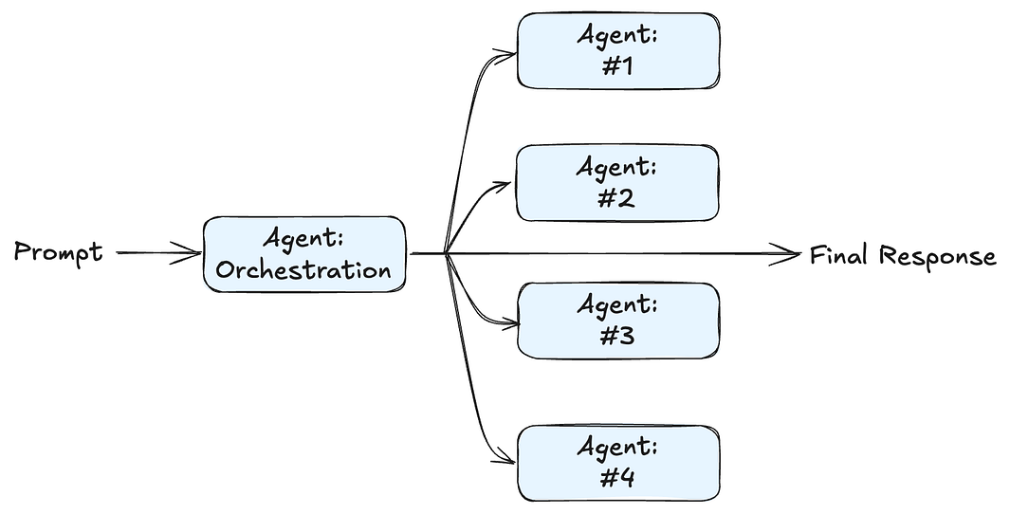
- AI中控
- 前置示意图，分发给不同的Agent；
- 根据业务确定场景；
- 文本分类-机器学习的流程
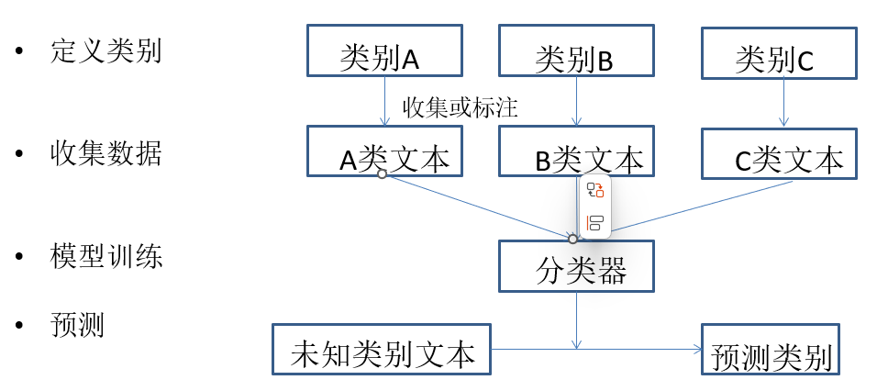
- 贝叶斯算法
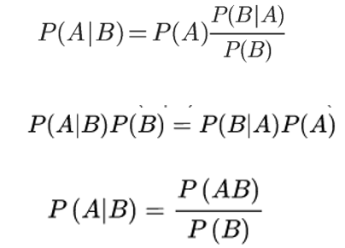
假设：文本属于哪个类别，与文本中包含哪些词相关。
任务：知道文本中包含哪些词，就知道文本属于某个类别。
- 支持向量机
为什么要引入核函数呢？

- 文本分类-深度学习
- FastText
- TextRNN
- RNN
- LSTM
- TextCNN
- GatedCNN
- TextRCNN
- Bert

